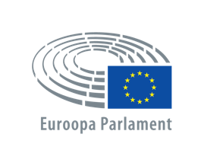
Tööleht
Euro – Euroopa ühisraha muutuste keerises

I Euroopa Liidu 27. liikmesriigist kasutab hetkel eurot rahaühikuna 19 riiki. Märgi need liikmesriigid, mis kuuluvad euroalasse ehk KASUTAVAD EUROT!
Austria Belgia Bulgaaria Eesti Hispaania
Horvaatia Iirimaa Itaalia Kreeka Küpros
Leedu Luksemburg Läti Holland Malta
Poola Portugal Prantsusmaa Rootsi Rumeenia
Saksamaa Slovakkia Sloveenia Soome Taani
Tšehhi Ungari
Eurot kasutavad Euroopas ka Andorra, Vatikan, Monaco ja San Marino. Kuna nad ei ole Euroopa Liidu liikmesriigid, siis ei kuulu nad euroalasse. Lisaks mainitud Euroopa maadele on euro kasutusel ka kohtades, mis on Euroopa Liidu riikide osad, nagu Hispaaniale kuuluvatel Kaanari saartel, Põhja-Aafrika linnades Ceutas ja Melillas, Portugalile kuuluvatel Assooridel ja Madeiras, Prantsusmaale kuuluvates Mayotte ja Reunioni saartel, Saint Pierres ja Miquelonis, Prantuse Guajaanas, Guadeloupe ja Martinique saartel. Eurot kasutatakse ametliku rahana ka Kosovos ja Montenegros.

II Killukesi eurost ja tema ajaloost. Tee ring ümber õigele vastusele!
- Eurot kasutab igapäevaselt ligi 340 miljonit inimest. Mitmendal kohal on euro kasutamise poolest maailmas?
a) esimesel kohal b) teisel kohal c) kolmandal kohal d) neljandal kohal

- Kaks Euroopa Liidu liikmesriiki on otsustanud euroalaga mitte liituda. Millised?
a) Rootsi b) Poola c) Ungari d) Taani

- Virtuaalse arveldusrahana võeti euro kasutusele juba 1999. aastal. Millal tulid käibele esimesed paberrahad ja mündid?
a) 2000. aastal b) 2001. aastal c) 2002. aastal d) 2003. aastal

- Euro sümboliks on € ja see on inspireeritud kreeka tähest epsilon, mis on ka sõna “Euroopa” esimene täht ladina tähestikus. Mida sümboliseerivad euro tähises kaks paralleelset joont?
a) ühinenud Euroopat b) sildu c) sõprust d) stabiilsust

- Euroala rahapoliitikat juhib Euroopa Keskpank. Millises linnas asub Euroopa Keskpank?
a) Brüsselis b) Frankfurdis c) Strasbourgis d) Pariisis

- Eesti liitus euroalaga 17. riigina. Päeva, mil Eesti võttis kasutusele euro, nimetatakse ka €-päevaks. Millal oli €-päev?
a) 1. jaanuar 2009 b) 1. jaanuar 2010 c) 1. jaanuar 2011 d) 1. jaanuar 2013

- Millise kursiga vahetati Eesti kroonid eurode vastu?
a) 1 euro = 1 krooni b) 1 euro = 10 krooni
c) 1 euro = 15,6466 krooni d) 1 euro = 17, 6547 krooni

- Kui keegi leiab veel padjapüüri seest Eesti kroone, siis kas neid saab ka täna eurode vastu vahetada?
a) ei saa b) saab küll

III Paberrahad on kogu euroala ulatuses ühesugused. Esiküljel kujutatakse aknaid ja väravaid ning need sümboliseerivad Euroopas valitsevat avatuse ja koostöö vaimu. Tagaküljel kujutatud sillad tähistavad koostööd maailmas ja Euroopa rahvaste vahel. Aknad, väravad ja sillad on stiliseeritud illustratsioonid ehk tegu ei ole reaalselt eksisteerivate objektidega.
Euromündid on seevastu natuke iga riigi nägu, sest mündi tagumise külje saab iga euroalaga liitunud riik ise kujundada. Müntide rahvuslikku kujundust saab muuta vaid monarhiates iga 15 aasta tagant või siis, kui vahetub monarh. Erandiks on mälestusmündid oluliste riiklike sündmuste tähistamiseks, aga neid lastakse ringlusse piiratud koguses ja vaid kord aastas. Eesti euromündi tagumisel poolel on Eesti kontuur ja sõna “Eesti”. See valiti 134 kavandi hulgast lõpuks välja telefonihääletuse teel.
Mündid kehtivad kõikjal euroalal ja integratsiooni ilmekaks tunnistuseks on seegi, kui Eesti kontuuriga euromünt jõuab välja näiteks kreeklase rahakotti. Paljud inimesed lausa koguvad erinevate riikide euromünte. Uuri välja, millisele riigile järgmised euromündid kuuluvad!
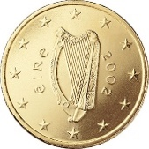
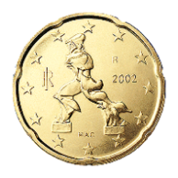
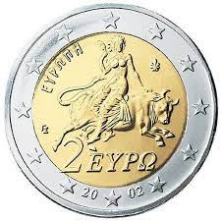
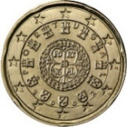

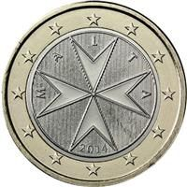
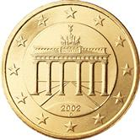
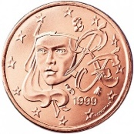

IV Ja nüüd kõige olulisem. Meenuta Siim Kallase loengut, toetu oma kogemusele ja teadmistele ning too välja 4 argumenti, miks on euroalasse kuulumine Eestile kasulik!
1)
2)
3)
4)

